**Python环境搭建说明**

1. **进入FTP服务器(**[**ftp://192.168.1.212/**](ftp://192.168.1.212/)**程龙)将python文件夹复制到本地任意目录**
2. **将python文件夹中的Python27-32.rar解压到D盘根目录**
3. **将python27.dll复制到C:\Windows\System32目录下**
4. **配置python环境变量**
5. **进入”计算机”->”属性”->”高级系统设置”->”高级”->”环境变量”设置界面**

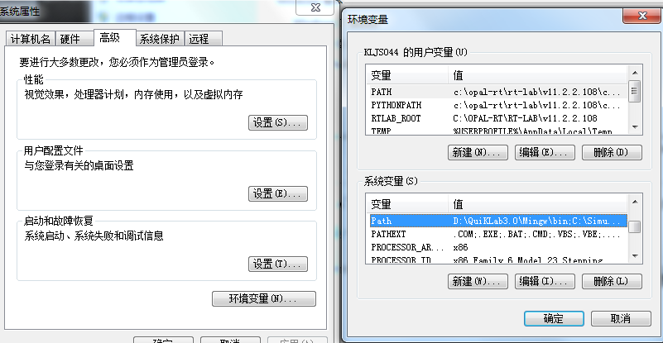

1. **在”系统变量”中找到”Path”，点击编辑进入”编辑系统变量”，并在”变量值”**

**最后添加下方变量:**

**“D:\python27-32”和”D:\python27-32\Scripts”**

1. **点击确定后，打开windows DOS控制台，并输入python，若如下图同样显示，则**

**Python环境搭建完成**

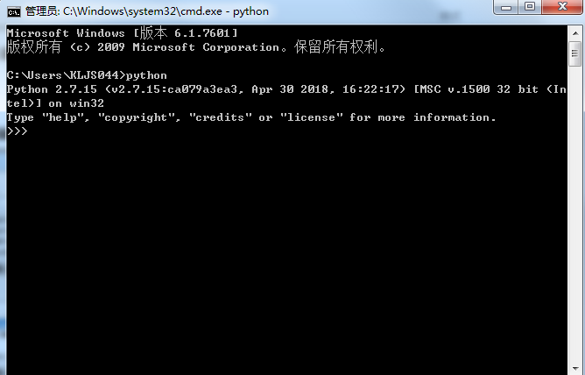

1. **Python编辑器eclipse安装**
2. **将服务器下载下来的python文件夹内的eclipse.rar解压到任意目录下，双击”eclipse”文件夹内的eclipse即可打开**

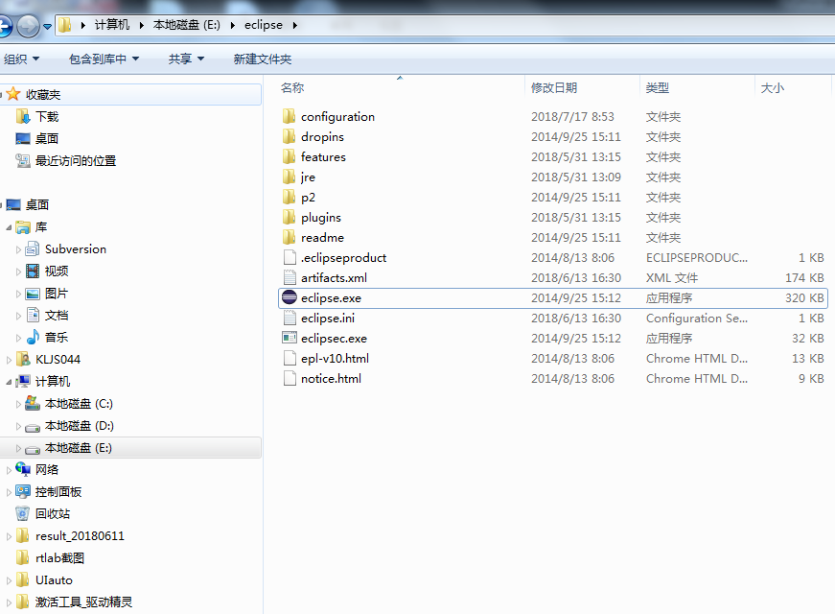

1. **打开eclipse指定”workspace”路径(可任意指定本地目录)**

**六．新建工程**

**1.菜单栏点击”New”->”PyDev project”**

**2..弹出菜单在”Project name”输入任意名称，点击”finish”即可完成新建**

**七．新建脚本**

**1.在新建的工程”test123”图标按下图新建文件**

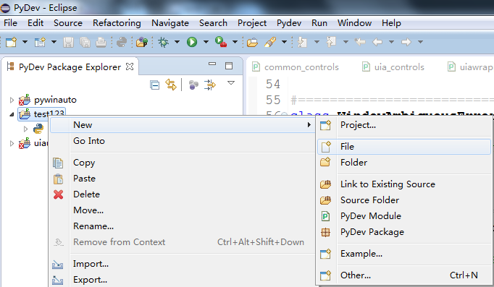

1. **弹出菜单输入脚本名称点击”finish”即可完成脚本新建**

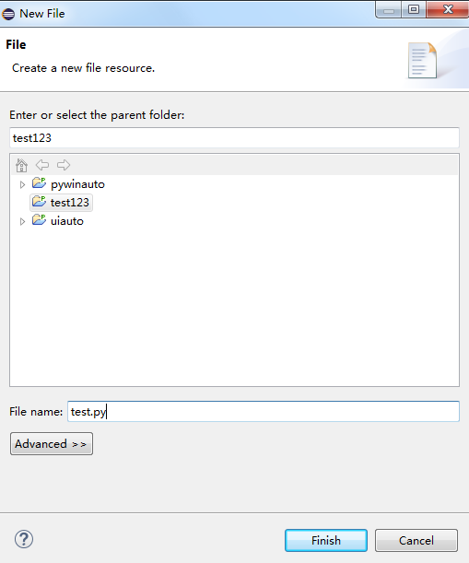

**八．输入脚本，点击工具栏上即可运行脚本，输出的结果可在”Console”下看到**

